ООО ТД «Техмодуль»
603163,г.Нижний Новгород, ул.Родионова, д.195
корп. 1, кв. 22 тел.:(831) 219-95-94
e-mail: info@techmodule.ru

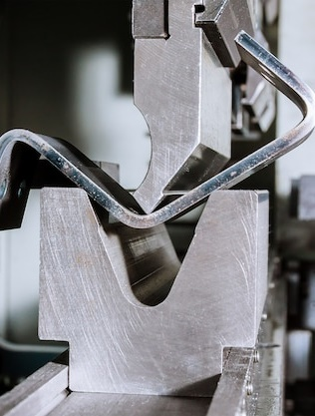
ПОЛИТИКА В ОБЛАСТИ ОХРАНЫ ТРУДА И
ПРОМЫШЛЕННОЙ БЕЗОПАСНОСТИ
ООО ТД «Техмодуль» обязуется вести и развивать все области деятельности так, чтобы сохранять здоровье своих работников и партнеров по бизнесу, при этом постоянно совершенствуя работу в области охраны труда и промышленной безопасности.

ООО ТД «Техмодуль» предпринимает активные усилия, чтобы её цели и обязательства соответствовали как Российскому, так и международному законодательству в области охраны труда и промышленной безопасности, что включает в себя, но не ограничивается общей Системой менеджмента Компании.
Соответственно, Руководство обязуется разрабатывать стратегию Компании и осуществлять деятельность в соответствии с политикой в области охраны труда и промышленной безопасности, проводя следующее:

- Определять значительные риски влияния деятельности Компании в области охраны труда и промышленной безопасности.

- Стремиться определять и внедрять проактивные и затратно-эффективные мероприятия для охраны здоровья и безопасности своих работников и партнеров по бизнесу.

- Доводить до сведения персонала все правила, руководства, стандарты, инструкции и политику в области охраны труда и промышленной безопасности.

- Способствовать информированности и обучению в области охраны труда и промышленной безопасности.

- Создавать безопасные рабочие места, путем вовлечения работников в эту деятельность и укрепление программы по охране труда и промышленной безопасности.

- Интегрировать стандарты по охране труда и промышленной безопасности во все процессы, при принятии решений и выборе методов работы при осуществлении деятельности Компании.

- Постоянно измерять, отслеживать, анализировать и совершенствовать работу по охране труда и промышленной безопасности, как это определено в задачах и целях ООО ТД «Техмодуль».

- Обеспечивать внедрение методов получения информации от сотрудников, поощрять отзывы заказчиков пропагандируя «Поведение не осуждения».

Политика Компании по охране труда и промышленной безопасности должна быть доступна для ознакомления всеми работниками и другими задействованными в работе лицами и любыми третьими лицами, взаимодействующими с Компанией, включая поставщиков услуг и клиентов. В целях интеграции с сообществом, эта политика должна быть также доступна для общественности при поступлении обоснованных запросов.

Данная политика издается в виде отдельного документа, утвержденного Директором Компании.

Директор ООО ТД «Техмодуль»
_______________ С.В. Забиралов
Дата «__»_________ 2025г.

